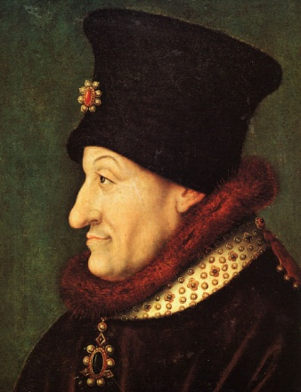
Filips de Stoute, hertog van Bourgondië, werd een dagje ouder. Zijn opvolging was verzekerd en zijn persoonlijk bezit voortdurend gegroeid. In het besef dat zijn taak in het ondermaanse spoedig ten einde zou lopen, begon hij schikkingen te treffen voor zijn begrafenis. In 1383 gebood hij de bouw van het Kartuizersklooster van Champmol (bij Dijon), waar hij een koninklijk mausoleum voor zichzelf en zijn geslacht voorzag. Dit schitterende geheel werd door de beste kunstenaars uit die tijd gerealiseerd.
In Brussel was ook zijn tante, hertogin Johanna van Brabant, een oude vrouw geworden. Zij verzocht haar erfgenaam Antoon onverwijld naar Brabant af te reizen om de laatste administratieve formaliteiten voor haar opvolging te regelen. Filips de Stoute wilde persoonlijk assisteren en vertrok samen met zijn drie zonen naar Brussel, waar ze aankwamen op 16 april 1404. Nog dezelfde avond organiseerde de hertog een “Bourgondisch” feestmaal waarop alle edellieden van de Nederlanden waren uitgenodigd. Een kwalijke griep woedde echter in Brabant en ook de vermoeide Filips de Stoute raakte besmet. De hertog voelde zich verzwakken en wilde zo snel mogelijk vertrekken: als hij toch moest sterven, dan liever in Dijon. Een reiswagen met ligbed werd klaargemaakt en op zaterdag 26 april vertrok het gezelschap uit Brussel. Boeren uit de buurt werkten de hele nacht door om zoveel mogelijk hindernissen uit de weg te ruimen voor de zieke hertog. Filips moest uiteraard voorbij Halle, waar hij het vermaarde Mariabeeld voor het herstel van zijn gezondheid wilde aanbidden. Maar zijn toestand ging snel achteruit en in de ochtend van zondag 27 april gaf hij de geest. Justus Lipsius schreef dat hij stierf “in de Burcht, waar hij ook vroeger meer dan eens had verbleven”, maar voegde er volledigheidshalve ook aan toe dat hij bij de kroniekschrijver Jean Froissart vond dat het in de herberg “Het Hert” gebeurde, vlak tegenover de kerk.

Het plotse overlijden van Filips de Stoute bracht het reisgezelschap enigszins in verlegenheid. De hertog bleek namelijk niet genoeg geld bij zich te hebben om de lopende onkosten te betalen. Zijn zonen moesten tafelzilver verpanden en zijn weduwe Margareta legde beschaamd haar beurs, sleutelbos en gordel neer op de lijkkist, een symbolisch gebaar waarmee zij afstand deed van haar rechten op zijn aardse bezittingen. De Halse middenstanders verkozen wijselijk eieren voor hun geld. Uiteindelijk was een kartuizersklooster in het naburige Herne bereid een pij te bezorgen, waarin Filips begraven wenste te worden. Na zijn dood werd zijn lichaam naar Brussel overgebracht waar men zijn lichaam gedurende enkele weken voorbereidde en het balsemde. Vervolgens werd het lichaam van Filips de Stoute, stichter van de Bourgondische dynastie en machtigste vorst van Europa, begraven in de crypte van het kartuizersklooster van Champmol. Tot de Franse Revolutie zou hij daar rusten in de weelderige tombe die hij voor zich had besteld bij Claus Sluter, tot heden een der mooiste verwezenlijkingen van de Bourgondische kunst. Zijn gebalsemde hart werd bijgezet in de kathedraal van Saint Denis bij Parijs en zijn ingewanden werden begraven in de crypte van de Sint-Martinuskerk te Halle.

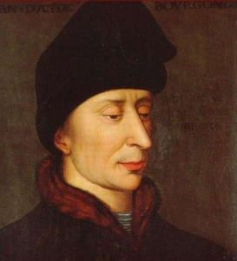
JAN ZONDER VREES (1371 – 1419) Jean sans Peur, John the Fearless.

Kreeg zijn bijnaam door zijn moedig optreden in de kruistocht.
Wilde net als zijn vader koning van Frankrijk worden. Kreeg Parijs zelfs in handen.
Bij de vredesonderhandelingen met de Engelsen na de slag bij Azincourt werd hij vermoord.

Zijn naam leeft voort in het Vlaamse jeugdboek: JAN ZONDER VREES.
Jan zonder Vrees is een Antwerps folkloristisch figuur, waarover talrijke sagen de ronde deden. Jan is een sterke, dappere man die voor niets of niemand bang is, vandaar zijn bijnaam “Jan zonder vrees”, die dezelfde is als de middeleeuwse hertog Jan Zonder Vrees.
In 1910 schreef Constant de Kinder (1863-1943) een populaire jeugdroman rond de figuur: De wonderlijke lotgevallen van Jan zonder Vrees.
Volgens het boek van De Kinder werd Jan zonder Vrees in 1410 in Antwerpen geboren, in het “Krabbenstraatje” (De Krabbenstraat). Hij wordt opgevoed door zijn grootmoeder, Moeder Neeltje, een visverkoopster. Jan noemt haar lieflijk "Grootje" en gebruikt ook vaak de uitdrukking "Bij de muts van mijn grootje!", als hij iets ziet dat hem verbaast of kwaad maakt. Als jongen blijkt hij al ijzersterk te zijn en komt op voor de zwakkeren. Sommige mensen bekritiseren hem omdat hij dezelfde naam als hun gevierde hertog heeft. Anderen bewonderen hem en noemen hem "Sterke Jan" of "Jan Onversaagd". Jan is namelijk van niemand bang: "mens noch dier, hel noch duivel". De enige die hem in bedwang kan houden is Moeder Neeltje. Jan weigert een vak te leren omdat hij vrij wil blijven, maar gaat af en toe de schippers helpen met het in- en uitladen van hun schepen. Een aantal keer raakt hij in gevecht met mensen die zich naar zijn gevoel onrechtvaardig gedragen. Steeds komt hij als overwinnaar uit de bus.
Jan heeft een neef, Thijs (door anderen "Rebbe" genoemd), met wie hij al jaren op slechte voet leeft. Thijs werkt als knecht van de grafdelver en is jaloers op Jans kracht. Op een dag besluit Thijs zich als spook te verkleden en Jan tijdens een wandeling op het kerkhof de stuipen op het lijf te jagen. Jan smijt Thijs echter tegen een muur, waarop hij op slag dood is. Als Thijs' moeder, Bella, hiervan hoort laat ze Jan oppakken wegens moord. Uit medelijden met de zwakke mannen die hem komen arresteren, laat Jan zich gewillig naar Het Steen voeren. Daar smijt iemand hem een steen in zijn nek. Jan rukt zich los en smijt de dader in de Schelde. Hij besluit de stad te ontvluchten om de bevolking en zijn grootmoeder van meer onheil te besparen.

OPDRACHT:
Zoek op internet op op welke manier de figuur Jan zonder Vrees nog gebruikt werd: toneel, film, strips, muziek enz. Maak een lijst van de titels, auteurs en acteurs.

